Выпуск № 7 Март 2023
На двух этажах


Информационное издание учащихся ГБОУ ООШ с. Купино

Читай под партой


В этом выпуске:

«Крымская весна»

«8 марта – Международный женский день»
Поздравляем именинников!

2 «Международный женский день»
На двух этажах


Вместе с весной к нам приходит самый нежный, самый прекрасный праздник – Международный женский День 8 марта. Этот день наполнен весенней свежестью, ароматом первых цветов и новыми надеждами. Международный женский день вырос из массовых протестов за права женщин. В нашей стране Указом Президиума Верховного Совета СССР от 8 мая 1965 года Международный женский день 8 Марта был объявлен в СССР нерабочим днем «в ознаменование выдающихся заслуг советских женщин в коммунистическом строительстве, в защите Родины в годы Великой Отечественной войны, их героизма и самоотверженности на фронте и в тылу, а также отмечая большой вклад женщин в укрепление дружбы между народами и борьбу за мир».
В преддверии праздника в нашей школе прошло мероприятие, посвященное празднику 8 марта. Ребята поздравляли милых женщин и девочек с наступающим праздником, читали стихи и показывали сценки.
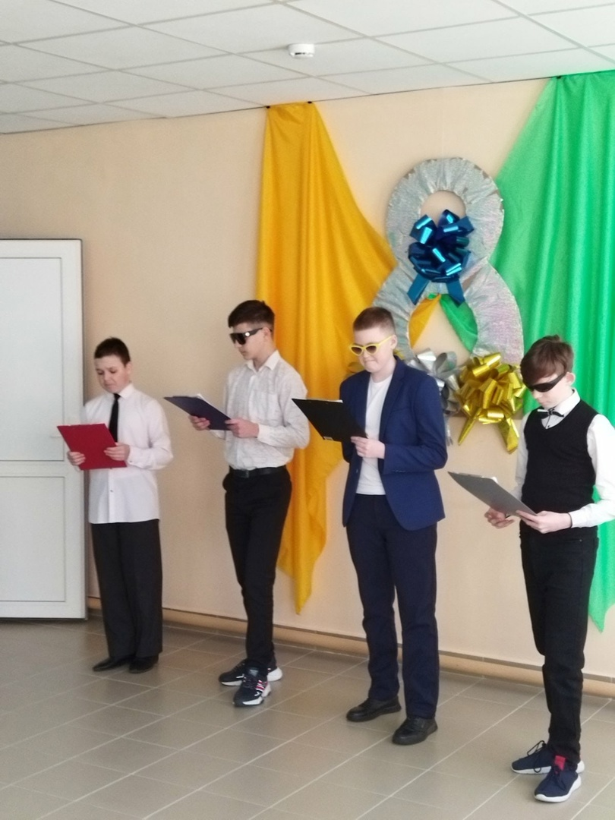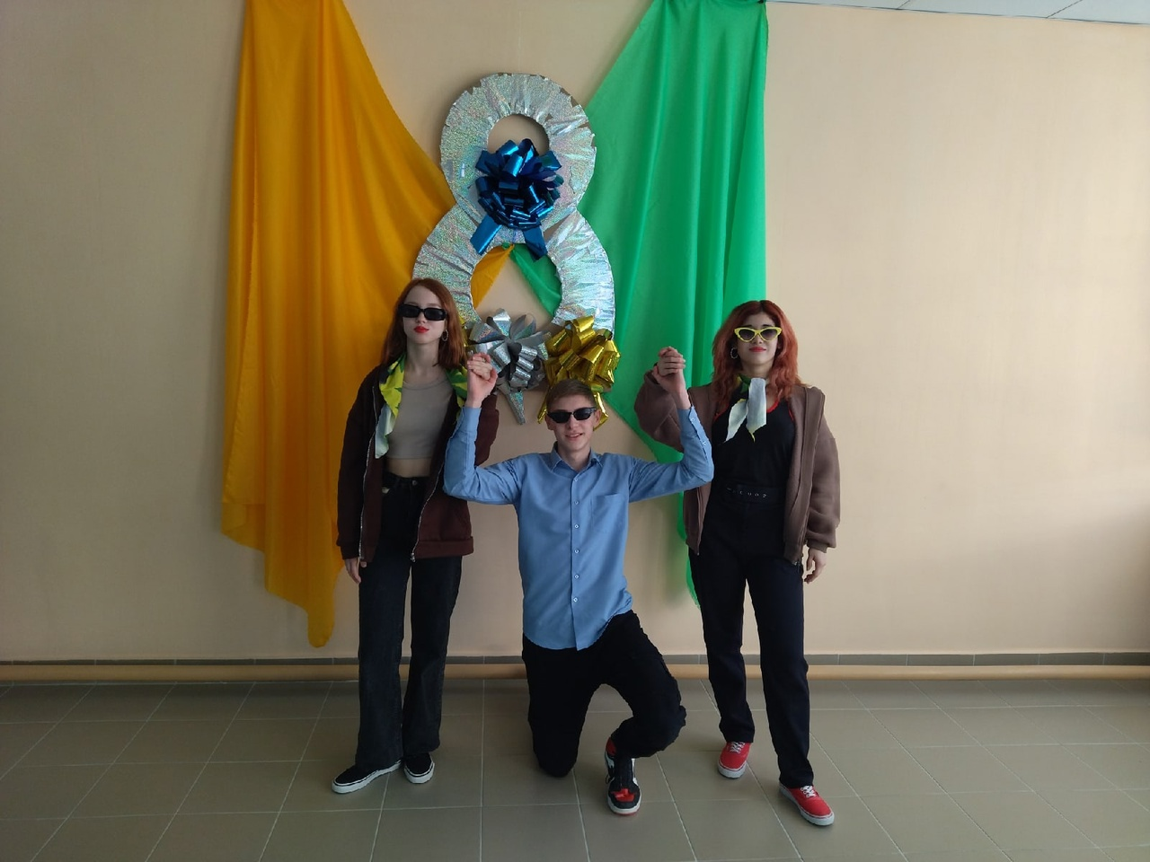

Дорогая наша самая красивая половина человечества, поздравляем Вас с праздником ВЕСНЫ. Пусть ваше очарование и красота сделают наш мир прекраснее!

3 «Крымская весна»
На двух этажах

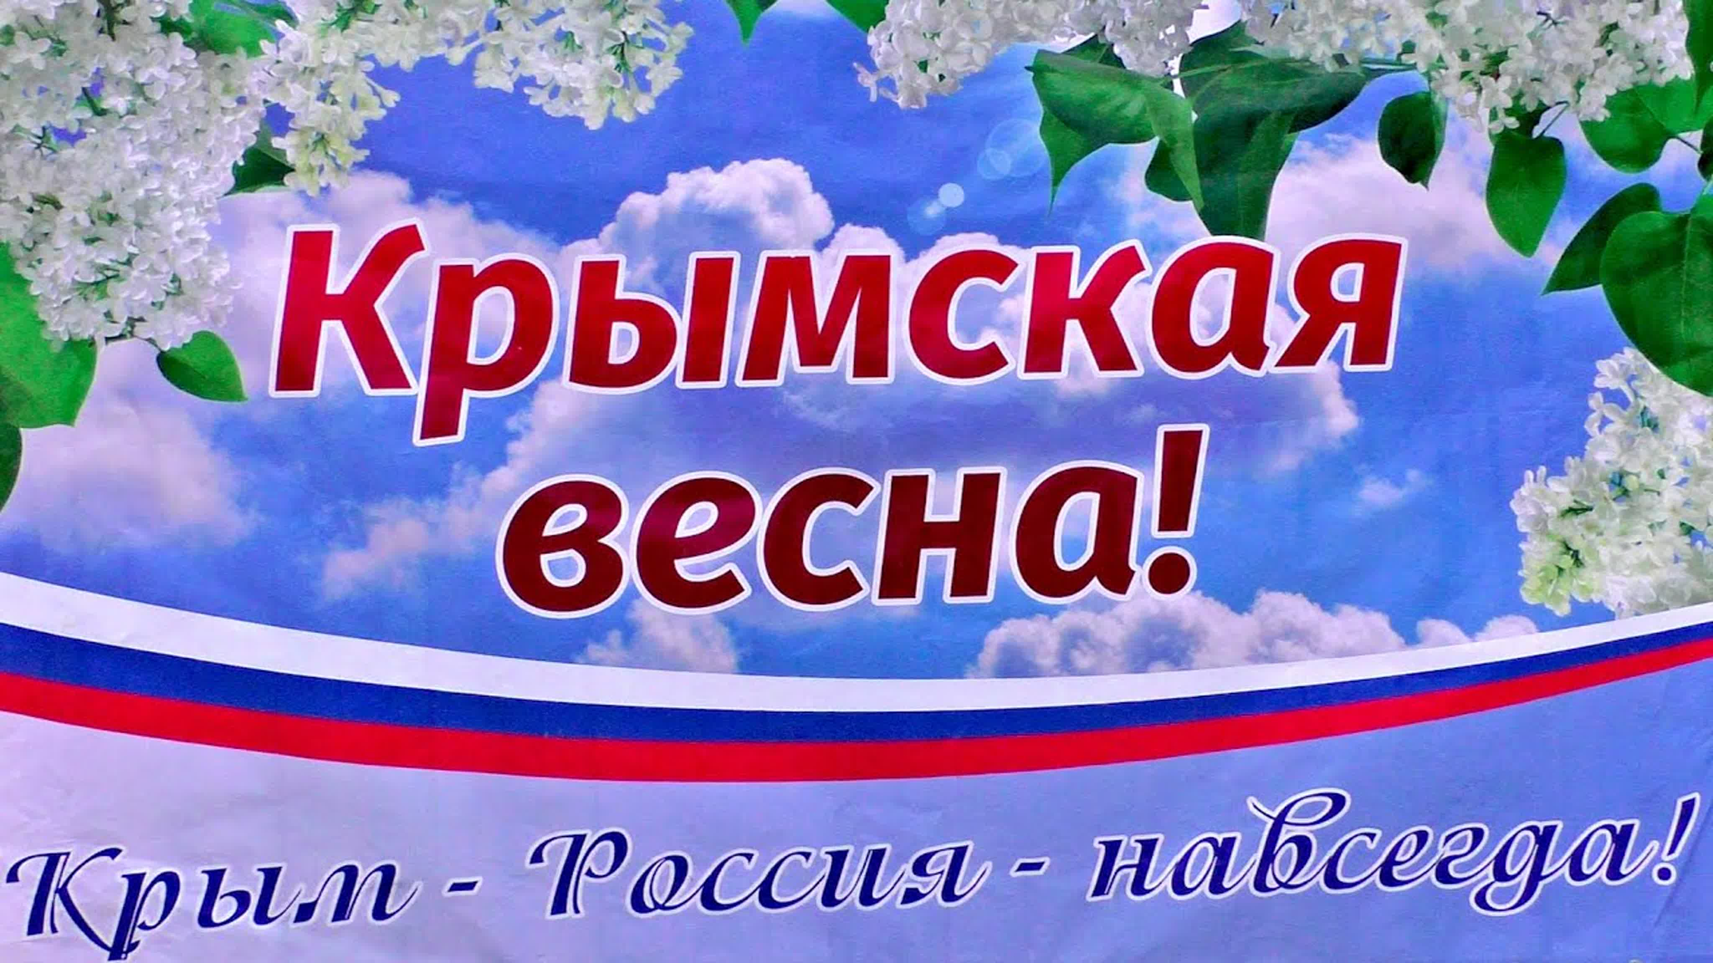

С целью формирования у детей патриотических чувств, уважения к истории своей страны, развития интереса к историческим событиям, произошедшим в Крыму 14 марта 2014 года, в школе прошли классные часы, посвященные Дню воссоединения Крыма с Россией. Детям была показана презентация «Крым и Россия. Мы вместе». Ребята с интересом слушали рассказ об истории Крыма, о событиях, произошедших в марте 2014 года, о достопримечательностях и природе полуострова, о народах, проживающих на крымской земле, о значении полуострова для России. В ходе классных часов, ребята закрепили такие понятия как дружба, Родина, Россия, Крымская весна, Мир!

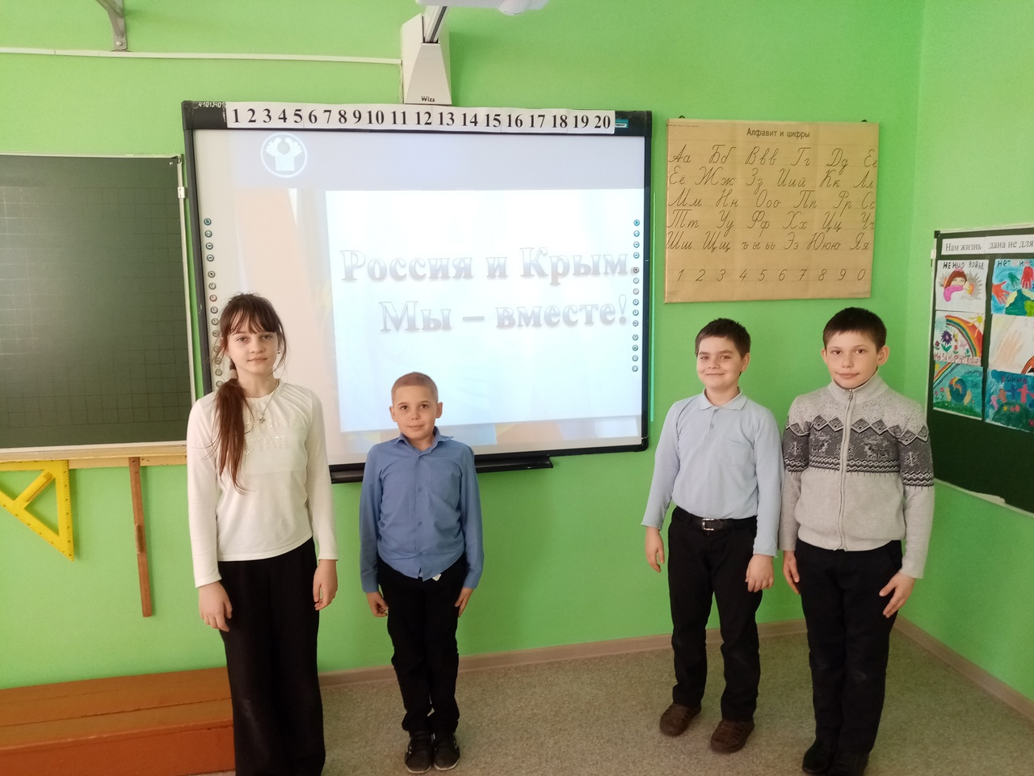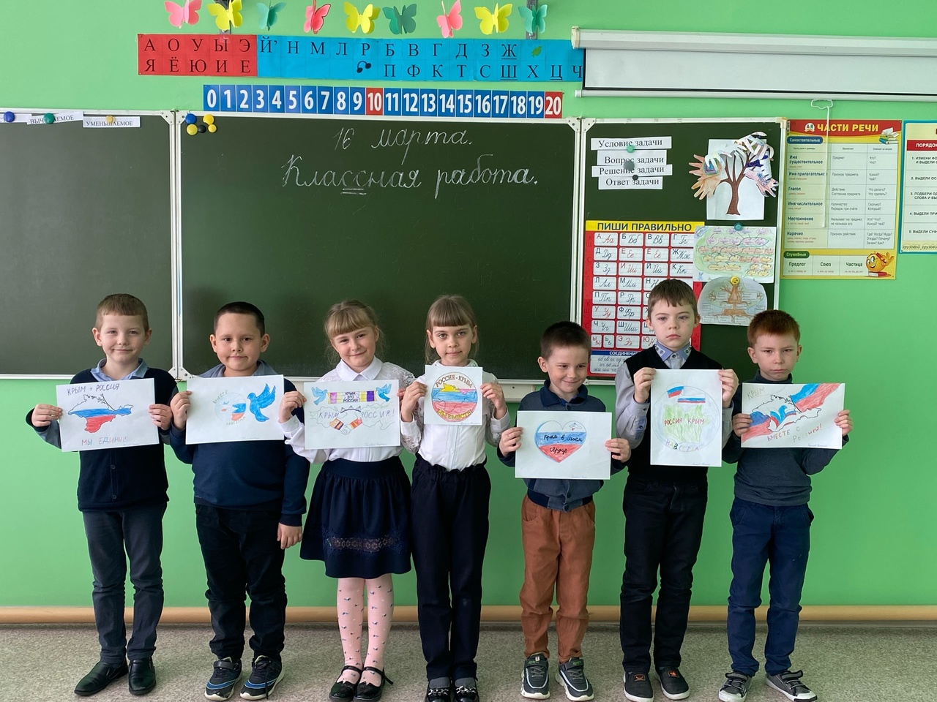

4 Поздравляем!!!
На двух этажах

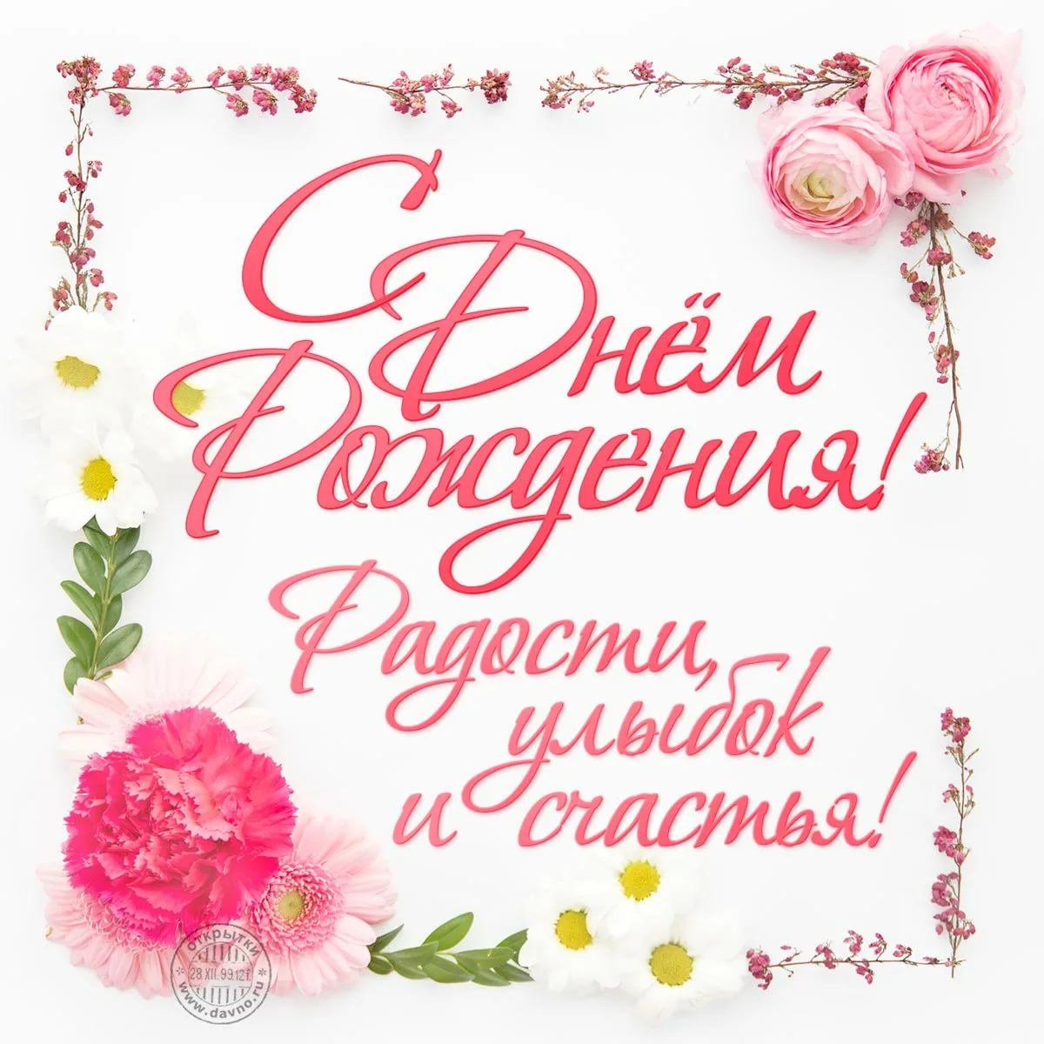

7 – Марченко Полина
17-Брижань Даниил
18- Сапараева Любовь Владимировна
19- Хархавкина Марина Геннадьевна
22 – Гуренков Александр Валентинович
24 – Шадрина Нелли
25 – Медведева Анастасия
28 – Гаврилов Никита

Ответственный за выпуск: Каштанова Влада  Корреспонденты: Ефимова Виктория, Трутнева Ульяна | Телефон контакта
Редактор: Воробьева Елена Юрьевна | 42-2-36
Тираж газеты | 20 экземпляров

